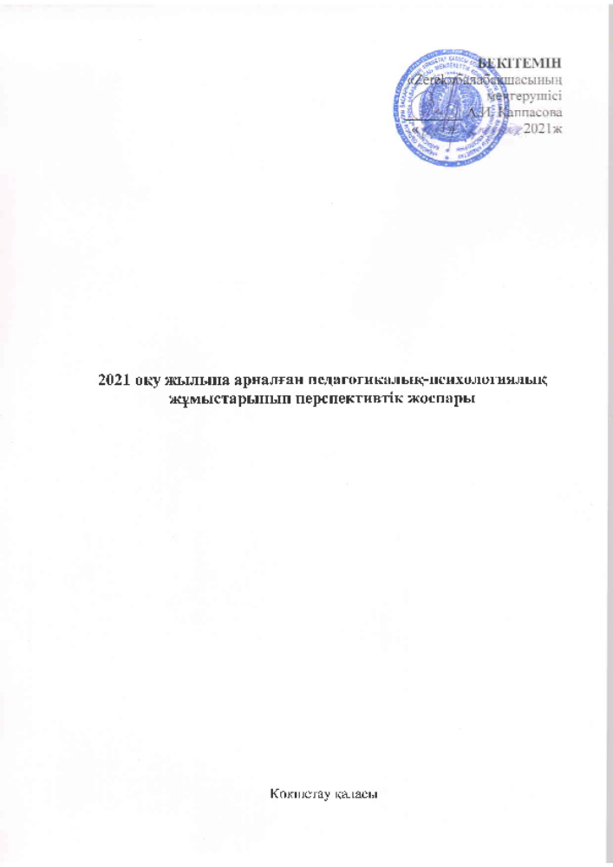

Бекітемін
« Ақмола облысы білім басқармасының
Көкшетау қаласы бойынша білім бөлімінің жанындағы
Көкшетау қаласының «Zerek» балабақшасы» МКҚК
меңгерушісі ___________А.И Каппасова
«____» _______ 2021 ж.

№ | Ай атауы | Тақырыптар | Апталық тақырыптар | Мақсаты | Өткізілетін жұмыс | Уақыты
1 | Қыркүйек | Балабақша | 1. Менің балабақшам | Балабақшаға бейімделу  Баланың зейінің,эмоционалды сферасын дамыту | 1.Балалардың бейімделуін қадағалау.Ата-аналар мен педагогтарға ақыл кеңес беру. | 01.09.-03.09.2021
1 | Қыркүйек | Балабақша | 2 .Менің достарым |  | 2. Су-джок терапиясы. Санамақ жаттау.  Сенсорлық бөлмеде топшалармен жұмыс | 06.09.-10.09.2021
1 | Қыркүйек | Балабақша | 3. Дені саудың жаны сау |  | 3. Бейнелеу терапиясы. Бастыру әдіс-тәсілін қолданып жемістердің суретін салу. | 13.09.-17.09.2021
1 | Қыркүйек | Балабақша | 4.Менің Қазақстаным! |  | «Кім боламын ?» сурет бойынша әңгіме құру. | 20.09.-24.09.2021
2 | Қазан | «Қош келдің Алтын күз !» | 1. Бізді қоршаған әлем | Тұрақты зейін қалыптастыру,ұсақ қол моторикасын және интелектуалды сферасын дамыту.  Ұсақ қол моторикасын дамыту көру,есте сақтау,сөз қорын,зейінін дамыту. | Табиғат тақырыбына сурет салу қол моторикасына арналған және оны сөзбен сипаттау | 27.09.-01.10.2021
2 | Қазан | «Қош келдің Алтын күз !» | 2. Ас атасы-нан |  | Коллаж терапия. Салфеткадан бауырсақ жасау. «Дастарханға нан қалай келеді ?» суретпен жұмыс әңгімелесу | 04.10.-08.10.2021
2 | Қазан | «Қош келдің Алтын күз !» | 3. Жомарт күз |  | Бейнелеу терапиясы. Күзгі жапырақтардың суретін салу,жеміс-жидектерді бояу. «Көкөністерді салыстыр» (ой-өрісін дамыту) | 11.10-15.10.2021
2 | Қазан | «Қош келдің Алтын күз !» | 4. Ересектердің күзгі еңбегі |  | Сенсорлық бөлмеде жұмыс жүргізу. Күз мезгілі туралы түсінік орнату. | 18.10-22.10.2021
3 | Қараша | Менің отбасым | 1. Әрқашан күн сөнбесін | Баланың қабылдау ,назар аудару,есте сақтау,ойлау,ұсақ қол моторикасын дамыту | Түстерді анықтауға арналған дидактикалық ойындар;Құм терапиясы. | 25.10.-29.11.2021
3 | Қараша | Менің отбасым | 2. Менің қалам. |  | Баланың өз тұратын жері туралы түсінікті жетілдіру. | 01.11.-05.11.2021
3 | Қараша | Менің отбасым | 3. Біз еңбекқор баламыз |  | Не артық ? ойлан тап (логика) | 08.11.-12.11.2021  15.11.-19.11.2021
3 | Қараша | Менің отбасым | 4. Тірі және өлі табиғат |  | Тірі және өлі табиғат туралы түсіндіру , сұрақ қою. | 08.11.-12.11.2021  15.11.-19.11.2021
4 | Желтоқсан | Менің Қазақстаным | 1. Үй жануарлары | Балаларға туған ел, елордасы Астана туралы түсінік беру. | Үй жануарларын атап бер,сипаттап бер  Шатасып тұрған затты тап  Ұқсасын тап | 22.11-26.11.2021
4 | Желтоқсан | Менің Қазақстаным | 2. Жайнай бер, Қазақстаным | Балаларға туған ел, елордасы Астана туралы түсінік беру. | Балаларға туған ел, елордасы Астана туралы түсінік беру. Қала, ауыл туралы ой-өрісін дамыту. Елін, жерін сүюге тәрбиелеу. Сурет бойынша Астана туралы түсінік алады. | 29.11.-03.12.2021
4 | Желтоқсан | Менің Қазақстаным | 3. Тарихқа саяхат | Балаларға туған ел, елордасы Астана туралы түсінік беру. | Ұлттық баскиімдерді ажырата білуге; ою-өрнек элементтерін үшбұрышқа орналастыра білуге үйрету; көз мөлшерін дамыту; бастаған ісін аяғына дейін жеткізуге тәрбиелеу. | 06.12-10.12.2021
4 | Желтоқсан | Менің Қазақстаным | 4. «Қош келдің, Жаңа жыл!» | Балаларға туған ел, елордасы Астана туралы түсінік беру. | Ұқсас қолғаптарды бір- біріне қос, қыс мезгілінде қандай ойын түрлері бар, қайндай киім киеміз. Суреттегі бейнені әңгімеле. | 20.12-24.12.2021
5 | Қаңтар | «Қызықты қыс мезгілі!» | 1. Алақай, қыс келді | Қысқы табиғат ерекшеліктерімен таныстыра отырып,аңдардың қысқы тіршілігі туралы түсініктерін қалыптастыру.Топпен жұмыс жасай білуге,өзіндік жұмыс істеуге,ізденуге үйрету. | «Мозайка» құрастыру ойыдары, түр-түстерді ажыратуға арналған. | 03.01-07.01.2022
5 | Қаңтар | «Қызықты қыс мезгілі!» | 2. Аңдардың қысқы тіршілігі |  | Жабай аңдар туралы түсініктерін кеңейту. Жабайы аңдардың қысқы тіршілігін таныстыру. | 10.01-14.01.2022
5 | Қаңтар | «Қызықты қыс мезгілі!» | 3. Қыстайтын құстар |  | Аңдарға қамқор болуға, ұқыптылық пен шыдамдылыққа тәрбиелеу. | 17.01.-21.01.2022
5 | Қаңтар | «Қызықты қыс мезгілі!» | 4.Қыс қызығы(қысқы ойындар) |  | Балаларды қыс қызығымен таныстыру.Қыс мезгілінде қандай ойындар ойнатылады. | 24.01-28.01.2022
6 | Ақпан | Ғажайыптар әлемі | 1.Мен және қоршаған орта | Балаларға ертегілер әлеміне еніп, жақсы көңіл күй сыйлау. Оларға қызықты тапсырмалар орындата отырып, тақпақтар, жұмбақтар, ертегілер арқылы тілін дамыту. Дыбыстарды түрлі екпінде анық және дұрыс айту, сыбырлап және қатты айту. Интонацияларды ажырата алу және оларды айту. Таныс әдеби шығармалар негізінде кейіпкерлердің бейнелерін жасау. | Қызығушылықтарын арттыру. Бала денесін ойын арқылы қозғалысқа келтіріп, Іс-әрекетке деген қызығушылығын ойын арқылы қалыптастыру. Салауатты өмір салтына тәрбиелеу. | 31.02.-04.02.2022
6 | Ақпан | Ғажайыптар әлемі | 2.Көліктер |  | Балаларды көлік түрлерімен таныстыру.Әр көліктің пайдасын айта отырып,еңбекқорлыққа баулу. | 07.02.-11.02.2022
6 | Ақпан | Ғажайыптар әлемі | 3. Техника және біз |  | Балаларды қауіпсіздік ережелерін сақтауға тәрбиелеу. Балалардың техника туралы білімдерін, есте сақтау, елестету қабілетін дамыту. Сөйлеу тілдерін жетілдіру. «Техника» түрлерімен және оның рөлімен таныстыру. | 14.02-18.02.2022
6 | Ақпан | Ғажайыптар әлемі | 4.Мамандықтың бәрі жақсы |  | «Кім боламын ?» Сурет бойынша әңгіме құрау. Балалардың ойлау қабілетін дамыта отырып, болашақ мамандыққа байланысты ұғымын тереңдету. Мамандық түрлерімен таныстыру. | 21.02-25.02.2022
7 | Наурыз | Табиғаттың гүлденуі | 1. Табиғаттың гүлденуі | Табиғат тіршілігі туралы түсініктерін кеңейту.Оларды бір бірінен ажырата білуге және дұрыс айтуға үйрету.  Балалардың ойлау қабілеттерін арттырып,тілдерін қызықты ойындар арқылы эмоциялық сезімдерін дамыту. | Табиғат тіршілігі туралы түсініктерін кеңейту.Оларды бір бірінен ажырата білуге және дұрыс айтуға үйрету.  Балалардың ойлау қабілеттерін арттырып,тілдерін қызықты ойындар арқылы эмоциялық сезімдерін дамыту. | 28.03-04.03.2022
7 | Наурыз | Табиғаттың гүлденуі | 2. Өнер көзі – халықта |  | Ұлттық мерекеге деген құрмет сезімдерін тәрбиелеу. Наурыз айындағы мерекелердің мән мағынасын білу дағдыларын дамыту. | 07.03.-11.03.2022
7 | Наурыз | Табиғаттың гүлденуі | 3. Құстар ұшып келгенде.... |  | Құстарға қамқор бола білуге, қорғауға, табиғатты сүюге, адамгершілікке тәрбиелеу. Құстардың түрі, тіршілігі туралы білімдерін дамыту. | 14.03.-18.03.2022
7 | Наурыз | Табиғаттың гүлденуі | 4. Салт-дәстүрлер және фольклор |  | Адамгершілікке,тазалыққа,үлкенді сыйлауға,кішіге қамқоршы болуға,бір-біріне көмектесуге тәрбиелеу. Балаларды қазақтың ұлттық салт-дәстүр түрлерімен,соның ішінде бесікке салу дәстүрімен таныстыра отырып, балалардың сөздік қорына бесік жабдықтарының атауларын дұрыс атай білуге үйрету. | 28.03-01.04.2022
8 | Сәуір | Бізді қоршаған әлем | 1. Аспан әлемінің планеталары | Табиғатқа өз үйі сияқты қарау керек екенін ұғындыру.Оған көмек көрсету сақтай және аялай білугетәрбиелеу | Барлық білім беру саласын қамту арқылы ,аспан әлемі туралы түсінік беру ,  балалардың сандар, геометриялық пішіндер туралы білімдерін беркіту, үлкен-  кіші ұғымдарын ажырата білу дағдыларын қалыптастыру. Ғажайып саяхат  арқылы балалар қиялдарын шыңдау. Баланың логикалық ойлау қабілетін  дамыту, тапқырлығын арттыру. | 04.04-08.04.2022
8 | Сәуір | Бізді қоршаған әлем | 2. Ғарышқа саяхат |  | Балаларға ғарыш әлемі жайлы түсінік беру.Ондағы тіршілік жайлы қалай жылжып жатқандығын әңгімелеу. Ғарыш әлемінің өзіне тән белгілері туралы түсінікті жүйелеу және жинақтап қорыту | 11.04.-15.04.2022
8 | Сәуір | Бізді қоршаған әлем | 3.Жәндіктер мен қосмекенділер әлемі |  | Бауырмен жорғалаушылар санатының өкілдерімен (кесіртке, тасбақа), олардың сыртқы түрімен және қозғалу әдістерімен таныстыру. | 18.04.-22.04.2022
8 | Сәуір | Бізді қоршаған әлем | 4. Теңіздер мен мұхиттар |  | суды үнемдеуге,лас тамауға тәрбиелеу Балалардың қызығу шылғын ояту,судың қасиет терін есте сақтауға дағдылан дыру. | 25.04-29.04.2022
9 | Мамыр | Әрқашан күн сөнбесін! | 1. Бір шаңырық астында | Отанды қорғауға, сүйіспеншілікпен қарауға, сүюге, үлкенді құрметтеуге, отан үшін шайқасқа түскен аға- апаларымыздың рухына бас июге, үлкенге – ізет, кішіге-қызмет етуге, адамгершілікке тәрбиелеу. | туған жер туралы түсінік беру, әр балаға өзің туған жерін қадірлеуге, сыйлауға үйрету. | 02.05-06.05.2022
9 | Мамыр | Әрқашан күн сөнбесін! | 2. Отан қорғаушылар(ҚР,әскер,Ұлы Отан соғысының ардагерлері) |  | ойын арқылы есте сақтау қабілетін, қарым қатынас дағдыларын дамыту.  - сөздік қорын байытуымен бірге есте сақтау қабілеттерін қалыптастыру,  - берілген сұраққа нақты жауап беруге үйрету | 09.05-13.05.2022
9 | Мамыр | Әрқашан күн сөнбесін! | 3. Мен жасай аламын |  | Сенімді іс-әрекеттің әдістерін жасап үйрену. | 16.05.-20.05.2022
9 | Мамыр | Әрқашан күн сөнбесін! | 4. Қош келдің жаз |  | Жаз мезгілде табиғаттың өзгерістері туралы балалардың түсініктерін жетілдіру. Жаз туралы өз тәржібиесінен әңгімелеуді. | 23.05-27.05.2022

